**德阳通用电子科技学校高中系**

系别 班级: 姓名: 学号: l

**2020年5月考试题**

**高二《计算机网络》共计100分**

**出题人：李正 审题人：邓炳利**

**一、选择题（每题0.5分，共10分）**

1.中心节点是交换机，它的物理 结构是（ D ）

A.总线型 B.树状型 C.网状 D.星状网

2.下列选项中，( A )不是搜索引擎。

A.sohoo B.yahoo C.google D.Delphi

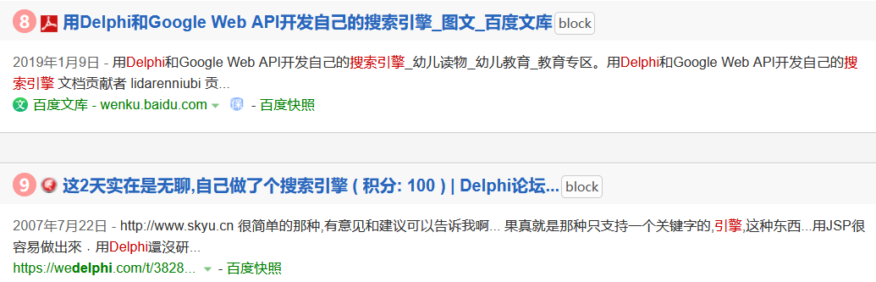

3.CERNET是（ C ）的简称。

A.中国科技网 B.中国公用计算机互联网 C.中国教育和科研计算机网

D.中国公众多媒体通信网

4.下列（ D ）不是www浏览器

A.IE8.0 B.Netscape NavigatOr C.Mosaic D.C++ Builder

5. 目前世界上最大的计算机互联网是（ C ）

A. ARPA网 B.IBM网 C.internet D.intranet

6.计算机网络中，被称之为工业标准的是（ C ）

A.体系结构 B.组成结构 C.TCP/IP参考模型 D.IOS/RM网

7.World wide web简称万维网，下列叙述中错误的是（ D ）

A.WWW和E-mail是internet最重要的两个流行服务

B.WWW是internet的一个子集

C.一个Web文档可以包含文字、图片、声音和视频片段

D.WWW 是另外一种 Internet

8.在internet 上，域名地址中的后缀cn的含义是（ D ）

A．美国 B.台湾 C.香港 D.中国大陆

9.第一代计算机网络是（ C ）

A.计算机通信网络 B.SBAREI C. 面向终端的计算机网络 D.ARPANTE

10.阿帕网是由( A )个交换结点组成的分组交换计算机网络

A.4个 B.6个 C.8个 D.3个

11. 开放互连参考模型中____A____层具有路由寻路的功能

A.网络层 B.数据链路层 C.传输层 D.会话层

12.internet的中文含义是（C ）

A.局域网 B.城域网 C.因特网 D.网状网

13. 开放互连参考模型中使用二进制的比特流传输的是___A___.

A.物理层 B.应用层 C.表示层 D.会话层

14.开放互连参考模型中__A_____层具有 解决传输过程中的语法问题的功能

A.表示层 B.会话层 C.传输层 D.数据链路层

15.开放互连参考模型中_____A___层具有 网际互联的功能

A.网络层 B.传输层 C.物理层 D.网络接口层

16.开放互连参考模型中_____D___层具有对数据加密和解密的功能

A.网络层 B.网络接口层 C.传输层 D.表示层

17.顺序包交换协议 的英文简写____A___

A.SPX B.IOS C.UPD D.PDU

18.UDP协议属于_______B__层的协议

A.网络 B.传输 C.数据链路 D.应用

19.哪一个拓扑结构必须采用流量控制和路由算法（ D ）

A.总线型网 B.星型网 C.树状网

D.网状网

20.QQ是指 ____B_____

A.文件传输工具 B.网上交谈工具

C.浏览器 D.远程登录工具

**二、多选题（每题1分，共20分）**

1.工作在数据链路层上的有（ ABD ）

A．PPP B.HDLC C.HTTP D.Frame-relay

2. 在OSI参考模型中，其中（ ABDF ）被称之为低层---就是说的是通信子网

A．传输层 B.网络层 C.表示层 D.数据链路层

E.会话层 F.物理层 G.应用层

3. 通信子网的作用有（ CD ）

A.数据处理 B.数据管理 C.数据传送 D.用户入网的接口

4.工作在第三层的设备有（ BD ）

A.集线器 B.路由器 C.中继器 D.路由交换机

5.下面（ AC ）协议在传输的过程中采用了加密

A.https B.http C.ssh D.telnet

6.下列对计算机网络体系的叙述中，正确的有（ AC ）

A.计算机网络系统采用结构化设计

B.为了满足多用户的需要，层次功能应划分细致,这样要求层次应该越多越好

C.各功能应相对独立，便于扩充和管理

D.为了满足灵活性，各层还必须实现跨层通行

7.WiFi的频段有（ BD ）

A.2GHZ B.2.4GHZ C.4GHZ D.5GHZ

8.根据网络的拓扑结构分类（ ABCD ）

A.总线型网 B.星状网 C.网状网 D.树状网

9.下列那些属于TCP/IP体系结构（ ABD ）

A.网络接口层 B.传输层 C.物理层 D.网际层

10.一个完整的局域网系统由（ AD ）构成

A.网络硬件 B.交换机 C.路由器

D.网络软件 E.office F.操作系统

11.云服务分为（ CI ）

A. 腾讯云 B.自建云 C.私有云 D.百度云

E.阿里云 F.谷歌云 H.微软云 I.公有云

12.在网络拓扑中，局域网采用的拓扑结构有（ BCD ）

A.网状拓扑结构 B.总线型拓扑结构

C.环状拓扑结构 D.星状拓扑结构

13.根据下图指示，回答问题

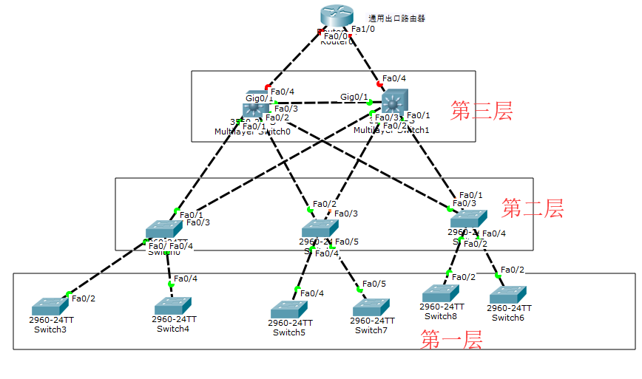

图中的第一层、第二层、第三层按照“网络分级设计模型”的原则，分别是（ FHJ ）

A.第一层 B.第二层 C.第三层 D.骨干层 E.企业层

F.核心层 G.工作组层 H.接入层 I.主干层 J.汇聚层

14.下列IP地址不是B类IP地址的是（ ACD ）

A.192.168.0.1

B.168.0.128.1

C.254.220.0.9

D.12.0.0.1

15.网络的三要素是（ ABD ）

A.语法 B.语义 C. 语序 D.同步

16.服务器按照用途分为（ ABC ）

A.文件打印服务器 B.数据库服务器 C.应用服务器 D.上网服务器

17.从存储的角度来讲，工作站分为（ AD ）

A.有盘工作站 B.戴尔工作站 C.上网工作站 D.无盘工作站

18.一个完整的局域网系统由（ AC ）组成

A.网络软件 B.应用软件 C.网络硬件 D.本地硬件

19.下面属于网络操作系统的是（ ABC ）

A.Windows server 2008 B.Linux C.Unix D.Windows7

20.数据通信的基本参数有（ AC ）

A.数据传输率 B.吞吐率 C.误码率 D.传输距离

**三、判断题 （每题0.5分，共10分）**要求：正确的题后面 打T,错误的题后面打F.

1.第一个计算机网络系统是SABERI。 （ F ）

2.所谓互联网，指的是同种类型的网络及其产品互相结起来的网络。 （ F ）

3.广域网 中的分组交换网采用X.25协议 （ T ）

4.NIC简称 显卡 （ F ）

5. 局域网 一定 采用星状结构 （ F ）

6.报文交换采用的是改进的存储转发方式 （ F ）

7.按照传输介质进行分类，可分为有线网，光纤网，无线网。 （ T ）

8.最著名的环状网是令牌环网。 （ T ）

9.调制解调器的主要功能是实现数字信号的放大与整形 （ F ）

10.网络适配器简称网卡，即Network Interface Card （ T ）

11.HTML标记语言中容器型标记是以</标记名>开始的 （ F ）

12.HTML中标题的代码是<head> （ F ）

13．网页所呈现的内容应该写在<body>…….</body>标记之间 （ T ）

14.网页时网站中的一页，是构成网站的基本元素。 （ T ）

15.网站的结构只有线性结构和二维表结构。 （ F ）

16.二维表结构只允许浏览者横向和纵向地浏览信息。 （ T ）

17.网页可以分为静态网页和动态网页。 （ T ）

18.动态网页就是在网页中插入GIF等动图。 （ F ）

19.文字和视频是构成网页的最基本元素。 （ F ）

20.一个完整的局域网系统由网络硬件和网络软件组成。 （ T ）

**答题卡**

**班级：_________ 姓名：___________**

1. **选择题（每题0.5分，共计10分）**

**1.____ 2._____ 3.______ 4._____ 5._____**

**6.____ 7._____ 8.______ 9._____ 10.____**

**11.____ 12._____13.______ 14.____15._____**

**16.____ 17._____ 18.______19._____20.____**

1. **多选题（每题1分，共计20分）**

**1.____ 2._____ 3.______ 4._____ 5._____**

**6.____ 7._____ 8.______ 9._____ 10.____**

**11.____ 12._____13.______ 14.____15._____**

**16.____ 17._____ 18.______19._____20.____**

**三、判断题（每题0.5分，共计10分）**

**1.____ 2._____ 3.______ 4._____ 5._____**

**6.____ 7._____ 8.______ 9._____ 10.____**

**11.____ 12._____13.______ 14.____15._____**

**16.____ 17._____ 18.______19._____20.____**